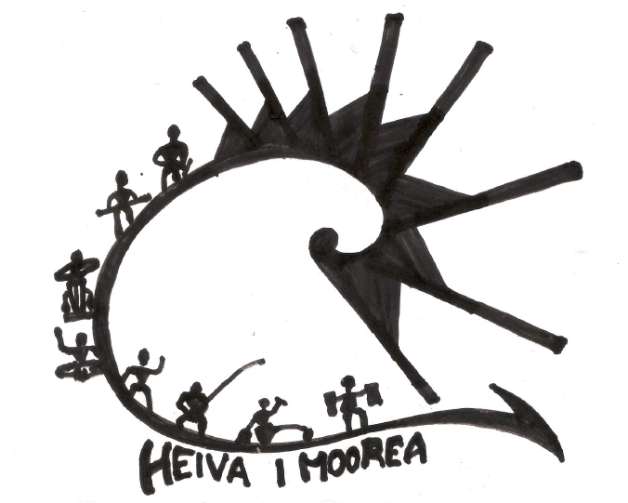

HEIVA I MOOREA 2012

DOSSIER DE PRESSE

Du 16 JUIN au 14 juillet 2012

Site communal de Afareaitu - MOOREA
(derrière la mairie de Afareaitu)

Contact presse : THUNOT Mahinatea – Cell : 76 39 80 - @ : hinathunot@yahoo.fr
Facebook : Association Heiva i Moorea

L’Association Heiva i Moorea organise le Heiva de Moorea 2012, du 16 juin au 14 juillet 2012, sur le site communal de Vaiare. Après plusieurs années d’absence, l’événement phare de la culture maohi refait surface sur l’île sœur de Tahiti, l’objectif étant, non seulement de promouvoir la culture polynésienne au sein de Moorea, mais aussi de valoriser l’image de l’île, très mise à mal par la crise économique. Ainsi, durant quinze jours, des manifestations culturelles, folkloriques, sportives et artisanales se succèderont. Plusieurs délégations sont attendues pour participer aux festivités, à savoir les groupes de chants et danses, les écoles de ori tahiti, la fédération tahitienne de va’a, la fédération des sports traditionnelles ainsi que le Fare Tauhiti Nui.

« Là, au moins, ça va faire bouger Moorea, parce qu’avec tout ce qui se passe en ce moment, il n’y a plus rien ici. Les gens s’ennuient et les touristes qui viennent n’ont plus grand-chose à voir comme activité culturelle », a déclaré Sam Huna, président de l’association.

Le coup d’envoi est prévu pour le 9 juin prochain avec notamment l’élection de Purotu et tane Heiva, avant de laisser la place aux concours de chants, de danses, de sports traditionnels ainsi qu’aux expositions artisanales, selon un programme bien établi.

Cependant, les organisateurs, qui débordent d’énergie, ont décidé de ne pas attendre le mois de juin 2012 pour proposer des activités. En effet, une journée tuaro maohi-tamure marathon est déjà programmée pour le 4 février prochain, de 15 heures à 17 h 30, sur la propriété de Hiro Marschall, sise derrière le magasin bleu à Vaianae.

A cette occasion, une scène sera mise en place où se relaieront cinq intervenants de Moorea. Soit trois heures de marathon au cours desquelles danseurs et danseuses pourront se dépenser au gré des percussions locales.
Le matin, à partir de 9 heures, petits et grands pourront s’essayer au tuaro maohi. « Les ateliers sont gratuits afin de promouvoir au maximum les sports traditionnels à Moorea. A côté de ça, des toboggans à eau à accès payant seront proposés aux enfants qui aiment la glisse », a rajouté Sam Huna.
Outre les demandes de subventions formulées auprès du ministère de la culture local, soit un montant total de 21 millions XFP selon le budget prévisionnel confirmé par l’association Heiva I Moorea 2012 pour la réalisation de l’événement, une série d’actions a été mise en place pour effectuer des levées de fonds.
Une vente de t-shirts à l’effigie de l’association est prévue dans le courant du premier semestre de l’année. Par ailleurs, un dîner-spectacle en mars prochain devrait attirer plus de 400 participants. Enfin, un deuxième tamure marathon est attendu lors du week-end de Pâques.

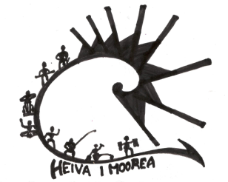

SOMMAIRE

PROGRAMME DU TAMURE MARATHON DU SAMEDI 4 FEVRIER 2012……………………………….P.

PROGRAMME DES FESTIVITES DU HEIVA I MOOREA 2012……………………………………………………P.

L’ASSOCIATION HEIVA I MOOREA……………………………………………………………………………………….P.

Organigramme du bureau………………………………………………………………………….P.

Les 5 commissions……………………………………………………………………………………..P.

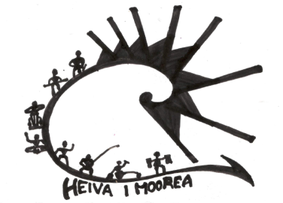
TAMURE MARATHON HEIVA I MOOREA

SAMEDI 4 FEVRIER 2012

DE 15 H 00 à 17 H 30

TARIF : 1 000 FCFP

BUVETTE DURANT TOUTE LA JOURNEE

Chez HIRO MARCHALL
MOOREA-Vaianae - Haapiti
Derriere le magasin bleu
_________________________________________________________________________________
Pour tous renseignements – Contacter
Mahinatea 76 39 80 ou Sylvana 77 59 28
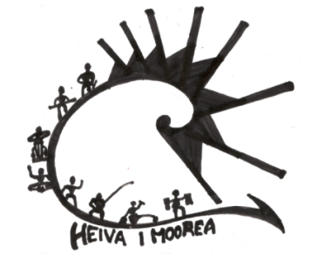
PROGRAMME DU TAMURE MARATHON

9h00-12h00 : Tuaro maohi gratuit enfants/adultes

* * * * * * *

15h00-15h30 : Ori tahiti avec Herenui

15h30-16h00 : Ori tahiti avec Vaimoe

16h00-16h30 : Ori tahiti salsa style avec Haumata

16H30-17h30 : Ori’N’fit en team teach avec Vaimiti et
Mahinatea
__________________________________________________________________________________
Pour tous renseignements – Contacter
Mahinatea 76 39 80 ou Sylvana 77 59 28
PROGRAMME DES FESTIVITES DU HEIVA I MOOREA 2012

Manifestations | Dates
Election de la purotu et du tane  Heiva i Moorea 2012 | Samedi 16 juin 2012
Ouverture officielle des festivités du Heiva i Moorea 2012 | Lundi 18 juin 2012
Expositions des artisans  Concours de confection de tifaifai  Concours de tressage | Mardi 19 juin 2012
‘Ôrero des élèves des écoles primaires de MOOREA | Mercredi 20 juin 2012
Soirée de gala des écoles de danses de MOOREA | Jeudi 21 juin 2012
Courses de va’a  Soirée de chants et de danses | Vendredi 22 juin 2012
Heiva tu’aro maohi pour les enfants | Lundi 25 juin 2012
Heiva tu’aro maohi pour les adultes | Mardi 26 juin 2012
Heiva tu’aro maohi pour les adultes | Mercredi 27 juin 2012
Soirée de gala des écoles de danses de MOOREA | Jeudi 28 juin 2012
Courses de va’a  Soirée de chants et de danses | Vendredi 29 juin 2012
Concours de pêche en haute mer  Soirée des lauréats de chants et de danses | Samedi 30 juin 2012
Beach Soccer – Futsal | Lundi 02 juillet 2012
Beach Volley | Mardi 03 juillet 2012
Pétanque | Mercredi 04 juillet 2012
Raid du Heiva I Moorea | Jeudi 05 juillet 2012
Chasse sous marine | Vendredi 06 juillet 2012
Golf | Samedi 07 juillet 2012
Bal populaire | Samedi 14 juillet 2012

L’ASSOCIATION HEIVA I MOOREA 2012

Après plus d’une décennie d’absence
de manifestations culturelles sur l’île de Moorea,
une équipe de férus de la culture polynésienne
décide de rendre hommage aux anciens en restituant
l’événement phare de la culture maohi, le Heiva.

Dès lors, l’objectif est double. Il s’agit, dans un premier temps,
de promouvoir la culture polynésienne au sein de l’île de Moorea, mais aussi de valoriser l’image de l’île, actuellement en proie à la crise économique.

En octobre 2011, l’association Heiva I Moorea 2012 voit donc le jour. Six membres composent le bureau et les adhérents sont répartis dans cinq commissions afin de faire aboutir les projets de fêtes du Heiva.

Le bureau

- Président : Sam HUNA
- Vice-présidente chargée de la communication : Mahinatea THUNOT
- Secrétaire : Sylvana TARATI
- Secrétaire adjointe : Prisca RAPARII
- Trésorier : Jean-Paul GALENON
- Trésorier adjoint : Hiro MARCHAL

Les 5 commissions


La commission des forains
La commission Hiro’a (ori, himene, rima’i)
La commission Tuaro
La commission agriculture
La commission tourisme

